**Практическая работа №15_1. Создание интерфейса авторизации пользователя с возможностью авторизации через социальные сети**

*Цель работы:* реализовать интерфейс авторизации пользователя с возможностью авторизации через социальные сети.

**Задание**

Создать интерфейс авторизации пользователя с возможностью авторизации через социальные сети. Для кнопок социальных сетей можно использовать картинки.

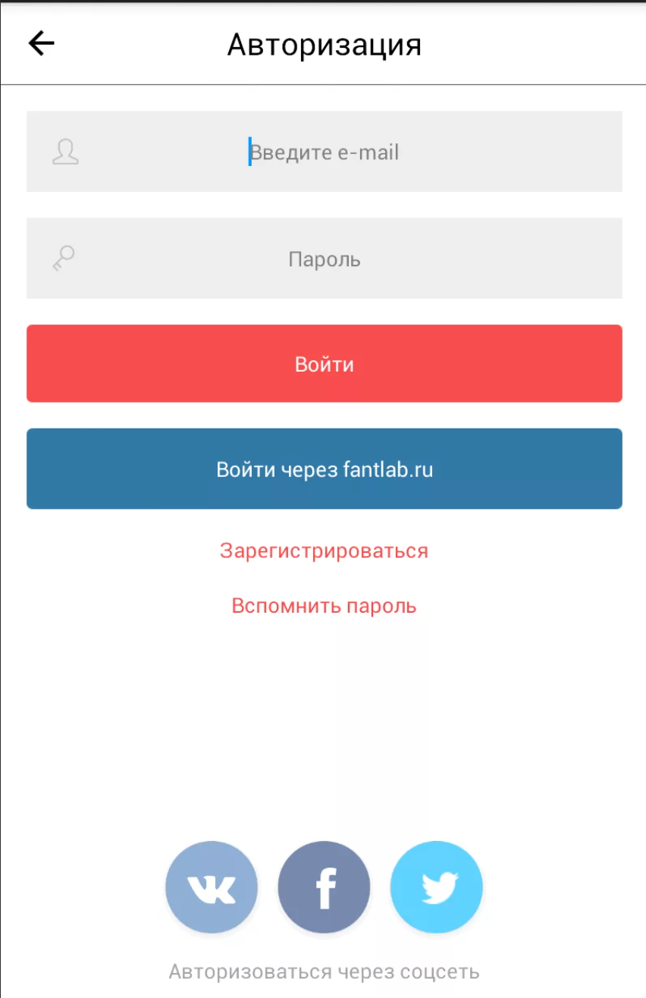

[**https://www.figma.com/file/guyXW190UglGSwE2CCyafu/OECH-APP-Final?type=design&node-id=0-1&mode=design&t=lrg58KLyrOO3iQa5-0**](https://www.figma.com/file/guyXW190UglGSwE2CCyafu/OECH-APP-Final?type=design&node-id=0-1&mode=design&t=lrg58KLyrOO3iQa5-0)